Dec 10, 2021
Копирование текста из терминала в tmux.
- Ctrl+a, [ (вход в режим перемещения курсора по терминалу);
- Перемещение курсора до нужного места (те же клавиши, что и в vim);
- v (начало выделения области терминала);
- Выделение копируемой области перемещением курсором;
- y (завершения выделения и копирование его в буфер обмена);
- Enter (выход из режима перемещения курсора по терминалу).

Вставка текста из буфера обмена tmux.
Ctrl+a, ]

Обычно в vim это так.
- i (вход в режим вставки текста в vim);
- Ctrl+a, ] (вставка текста в из буфера обмена tmux);
- Crl+[ (выход из режима вставки текста в vim - аналог клавиши Esc).

# 20201124
# Go to window 10 and more.
Ctrl+a, ‘
Ctrl+a, w

#
# 20200221
# Print same test in all opened window.
# This feature allow not open new MobaXterm program copy.
#
# Turn it on
Ctrl+a, : ,setw synchronize-panes on
# Turn it off
Ctrl+a, : ,setw synchronize-panes off

#
# 20200220
# To zoom in and zoom out splitted window.
# It’s very useful to copy text from the window.
#
Ctrl+a, z

#
# 20200218
# To change screen to defined in Tmux.
# Here I can choose “index” of the screen. It useful if I open more, than 9 screens.
# Same buttons combination as it used to devide screen horizontally. But in this case I use it without “Shift”.
# Ctrl+a, “ ’ ”

#
# 20190404
# Here is how to reread configuration file to apply new changes.
[s.belogrud@TCS4357]# tmux.exe source-file ~/.tmux.conf

[s.belogrud@TCS4357]# vim ~/.tmux.conf
...
# Начиная с версии 2.6 tmux поменял синтаксис.
# Выделение желтым нажатием на "v".
# bind-key -t vi-copy 'v' begin-selection
bind-key -T copy-mode-vi 'v' send-keys -X begin-selection
# Копирование выделенного желтым нажатием на "y".
# bind-key -t vi-copy 'y' copy-selection
bind-key -T copy-mode-vi 'y' send-keys -X copy-selection
...

# 20171228
# Very often help Ctrl+q button to exit hanged up console.

#
# 20210220
# Случайно нажал Ctrl+a, Ctrl+z вместо простого Ctrl+z (чтобы сделать полноэкранным размер текущего окошка в tmux в панеле, которая была разделена на несколько окошек.
# И вообще выпал из tmux как когда задача приостанавливается переходя в backgroud.
# Нажал fg - но нифига. Чтобы я дальше ни нажимал, какие бы комбинации клавишь - реакции ноль, только лишь что-нибудь печаталось.
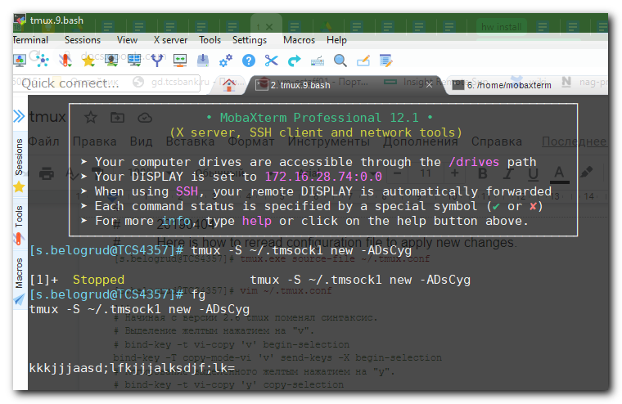
#
# Помогло вот вот что. Запустил ещё одну терминальную закладку в MobaXterm. И в её консоле прибил процесс tmux с меньшим pid’ом.
# Похоже килять нужно тот процесс, где pty0. После прибития того процесса, где “?” - скончался основной процесс tmux и подключаться стало не к чему. Это был второй раз, когда завис ввод в tmux. Я пробовал разделить окошко вертикально пополам и после нажатия на нужную комбинацию клавишь tmux перестал реагировать.
#
[s.belogrud@TCS4357]# ps aux | grep -ie tmux
329 319 329 8628 pty0 16000 Dec 16 /usr/bin/tmux
331 1 331 5452 ? 16000 Dec 16 /usr/bin/tmux
6186 1 6186 35232 pty23 16000 14:55:16 /usr/bin/tmux
[s.belogrud@TCS4357]# kill -CONT 329
#
# Это нормально, что два процесса при запущенной одной сессии tmux. Больше ничего прибивать не нужно.
[s.belogrud@TCS4357]# ps aux | grep -ie tmux
331 1 331 5452 ? 16000 Dec 16 /usr/bin/tmux
6186 1 6186 35232 pty23 16000 14:55:16 /usr/bin/tmux
[s.belogrud@TCS4357]#
# Тогда в зависшем терминале появилось приглашение командной строки. И я переприсоединился к существовавшей сессии tmux.
[s.belogrud@TCS4357]# tmux -S ~/.tmsock1 attach
# Помогли советы из этой статьи.
# https://askubuntu.com/questions/824496/how-do-i-access-tmux-session-after-i-leave-it

# Кстати отключиться от сессии tmux можно нажатием Ctrl+a, d. Потом можно к сессии подключиться такой же командой с attach.

#
# 20171102
# Some time MobaXterm (bitch) stop working properly.
# Become not working Alt+b and other bash keyboard combinations.
# To FUCK this bitch - needs click right button on terminal window and do follow sets!
#

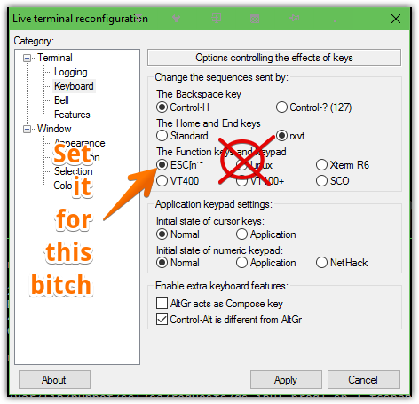

#
# 20171010
# To kill hanged up window in tmux.
# Press “Ctrl + a” “&”. That’s mean “prefix” with &.
# https://stackoverflow.com/questions/7771557/how-to-terminate-a-window-in-tmux

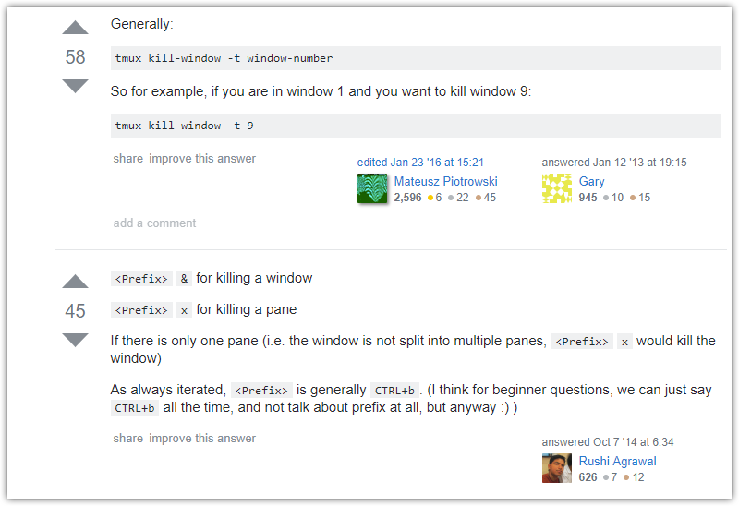

# Run new.
tmux -S ~/.tmsock1 new -ADsCyg

# To detach.
Ctrl-b d
# If this default combination was not changed.

# Reattach
tmux -S ~/.tmsock1 attach

# 20200324 I’ve found that this bitch removed my tunes. And I received again shit as the prompt line. So I’ve puted back my line and restart session.
# I suppose, that happened after update.
#
# 20171010
# Here I’ve changed command prompt.
#
[s.belogrud.TCS4357] b cat .bash_profile
alias ping='/cygdrive/c/Windows/System32/ping'

PS1='\[\033[36m\][\u@\h]#\[\033[0m\] '

# Now it looks like follow.
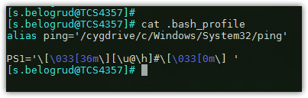

https://superuser.com/questions/6522/change-cygwin-prompt
https://mobaxterm.mobatek.net/documentation.html#6_8_2

# About tab title, but for any case.
https://askubuntu.com/questions/636944/how-to-change-the-title-of-the-current-terminal-tab-using-only-the-command-line

[s.belogrud.TCS4357] ➤ cat ~/.tmux.conf
unbind C-b
set -g prefix C-a
#bind-key C-a send-prefix
bind-key a send-prefix

set -g history-limit 5000 # Размер буфера в линиях

set -g set-titles on # Разрешить смену заголовков в оконном менеджере
set -g set-titles-string "tmux.#I.#W" # Формат строки заголовка

bind-key k confirm kill-window # Подтверждать уничтожение окна
bind-key K confirm kill-server # Подтверждать уничтожение сервера

setw -g monitor-activity on # Информировать когда есть активность в окнах
set -g visual-activity on # Показывать статусное сообщение при активности в каком либо окне

bind-key k confirm kill-window # Подтверждать уничтожение окна
bind-key K confirm kill-server # Подтверждать уничтожение сервера

# Статусбар ------------------------------------------------------------------

set -g display-time 2000 # Время в миллисекундах, сколько будут отображаться сообщения (в статусбаре к примеру)

# Цвета ---------------------------------------------------------------------

# Цвета статусбара
set -g status-fg white
set -g status-bg default
set -g status-attr default

# Цвета заголовков окон
set-window-option -g window-status-fg cyan
set-window-option -g window-status-bg default
set-window-option -g window-status-attr dim

# Цвета активных окон
set-window-option -g window-status-current-fg white
set-window-option -g window-status-current-bg default # Выделение активного окна белым цветом
set-window-option -g window-status-current-attr bright

# Цвета командной строки
set -g message-fg white
set -g message-bg black
set -g message-attr bright

# Навигация в командной строке, и в списке окон как в vi
set -g status-keys vi
setw -g mode-keys vi

bind-key -t vi-copy 'v' begin-selection
bind-key -t vi-copy 'y' copy-selection

#bind-key -n C-n next # Следующий таб
#bind-key -n C-p prev # Предыдущий таб

#bind y run-shell "tmux show-buffer | xclip -sel clip -i" \; display-message "Copied tmux buffer to system clipboard"

# Vim style pane selection
bind h select-pane -L
bind j select-pane -D
bind k select-pane -U
bind l select-pane -R

# Disable automatic rename windows names.
set-option -g allow-rename off

https://habrahabr.ru/post/126996/

Краткая шпаргалка по tmux (менеджеру терминалов)
- Настройка Linux
tmux — это менеджер терминалов, к которому удобно подключаться и отключаться, не теряя при этом процессы и историю. Как screen, только лучше (в первую очередь потому, что использует модель клиент—сервер).
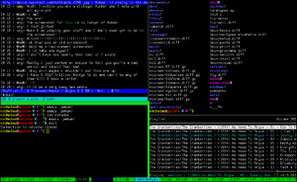

Вашему вниманию предлагается минималистическая шпаргалка, позволяющая быстро начать использовать tmux, а уж тонкую настройку, продвинутые команды и бесконечные хот-кеи желающие найдут, набрав man tmux.

Очень хороший способ запустить tmux:
tmux attach || tmux new — делая так, вы сперва пытаетесь подключиться к уже существующему серверу tmux, если он существует; если такого ещё нет — создаёте новый.

После этого вы попадаете в полноценную консоль.
Ctrl+b d — отключиться. (Точно так же вы отключитесь, если прервётся соединение. Как подключиться обратно и продолжить работу — см. выше.)

В одной сессии может быть сколько угодно окошек:
Ctrl+b c — создать окошко;
Ctrl+b 0...9 — перейти в такое-то окошко;
Ctrl+b p — перейти в предыдущее окошко;
Ctrl+b n — перейти в следующее окошко;
Ctrl+b l — перейти в предыдущее активное окошко (из которого вы переключились в текущее);
Ctrl+b & — закрыть окошко (а можно просто набрать exit в терминале).

В одном окошке может быть много панелей:
Ctrl+b % — разделить текущую панель на две, по вертикали;
Ctrl+b " — разделить текущую панель на две, по горизонтали (это кавычка, которая около Enter, а не Shift+2);
Ctrl+b →←↑↓ — переходить между панелями;
Ctrl+b x — закрыть панель (а можно просто набрать exit в терминале).

Недостаток — непривычным становится скроллинг:
Ctrl+b PgUp — вход в «режим копирования», после чего:
PgUp, PgDown — скроллинг;
q — выход из «режима копирования».

https://the-bosha.ru/2010/06/01/terminal-window-manager-tmux/

Терминальный оконный менеджер Tmux
Последнее время screen завоевал себе довольно большую популярность. Почти каждый уважающий себя linux'оид, знаком с этой замечательной утилитой, но многие почему-то забывают что у неё тоже есть альтернатива со своими плюсами, и минусами. Ещё очень давно, когда я только знакомился со screen, то натыкался на упоминание утилиты - tmux. Пару дней назад я решил поближе познакомиться с ней, и описать её в блоге :)
Итак. Tmux - это терминальный оконный менеджер, и мультиплексор. Т.е. позволяет использовать несколько терминалов в одном. Tmux так же как и screen можно легко увести в фон, и так же легко вернуться к нему.
Первая версия tmux вышла вместе с OpenBSD 4.6, где заменяет собой screen. Отличительными особенностями являеются:
- Мощный, последовательный, хорошо задокументированный и простой скриптовый командный интерфейс.
- Окно может быть разбито вертикально и горизонтально на подокна (регионы).
- "Подокна" (регионы, фреймы) можно легко двигать, изменять размер и помещать в один из четырёх "макетов".
- Поддержка UTF-8, и 256 цветов.
- Копирование и вставка с несколькими буферами (несколько независимых буферов обмена).
- Интерактивные меню для выбора окон, сессий или клиентов.
- Блокировка терминала. Ручная, или по таймауту.
- Чистая, и легко расширяемая база кода под BSD лицензией, находящаяся в активной разработке.
- Экономное расходование оперативной памяти.
- Высокая скорость работы.
- Два варианта комбинаций клавиш: стиль vi и emacs.
- Клиент-серверная архитектура, при которой окна выполняют роль объектов, которые могут одновременно подключаться к нескольким сессиям, перемещаться между ними и просматриваться с разных клиентов (терминалов).
После запуска, tmux выглядит примерно так:
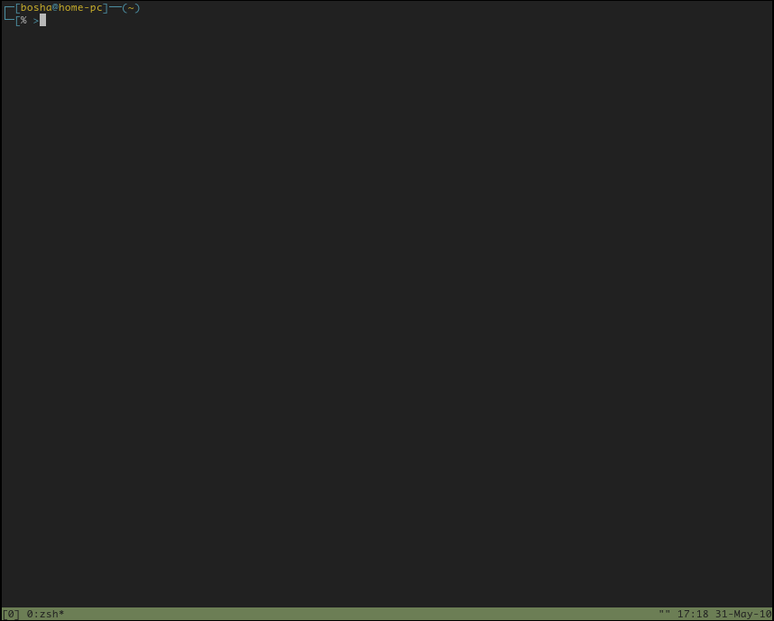
Tmux скриншот
Сразу же видно первое отличие: строка статуса ( в screen она называется hardstatus) включена по умолчанию, и работает без лишних "телодвижений". Следующее что станет заметно, это другая комбинация клавиш по умолчанию - Ctrl-B, которая при желании меняется крайне просто.
На мой взгляд основное, и главное преимущество tmux перед screen - это "фреймы". Работа с ними похожа на работу в tiled wm. Конечно, в screen тоже есть, но не столь удобное на мой взгляд. К тому же, отсутствует возможность вертикального разбиения окна (патч который добавляет такой функционал, ещё не в стабильной ветке, и когда будет неизвестно). В каждом окне независимые фреймы. В каждом фрейме независимая программа, которая не является ещё одним окном как к примеру screen. Например запустим в окне top. Затем разделим окно вертикально на два фрейма (Ctrl-"). В первом фрейме всё так же остаётся top, и есть второй фрейм с шеллом, но окно по прежнему одно! Можно так его и оставить, а можно присоединить уже существующее окно. Это кстати, тоже одно из достойных преимуществ tmux перед screen: более продуманая клиент-серверная архитектура. Внутри окна фреймы можно выравнивать с помощью четырёх различных слоёв (Ctrl-b Space).
Теперь немного о стандартных комбинациях клавиш. Как я уже писал, стандартная комбинация - ctrl-b, которая легко меняется, но об этом чуть ниже ;) Команды следует вводить после префикса (в данном случае Ctrl-b):
Функция | Клавиша
Справка по командам | ?
Командная строка | :
Увести tmux в фон | d
Создать новое окно | c
Следующее окно | n
Предыдущее окно | p
Выбрать окно под соответствующим номером | 0-9
Предыдущее окно | l
Выбрать окно из списка | w
Выбрать сессию | s
Разделить окно вертикально | "
Разделить окно горизонтально | %
Листать "слои" | Space(пробел)
Удалить фрейм | !
Переместить фрейм вверх | {
Переместить фрейм вниз | }
Следущий фрейм | o
Изменить размеры фрейма | Alt + Стрелки
Удалить окно | &
Обновить клиент | r
Часы | t
Найти окно | f
Переименовать окно | ,
Изменить номер окна | .
Перейти в режим копирования | [
Вставить содержимое буфера обмена | ]
Этого набора клавиатурных сочетаний должно хватить на первых, и не только порах.
После "детача", вернуть tmux на родину можно передав ему параметр attach:
tmux attach
В случае если сессий несколько, то можно посмотреть их список с помощью ls, и выбрать нужную передав к attach ещё и аргумент в виде номера сессии:
┌─[bosha@home-pc]──(~)
└─[% >tmux ls # Вывод списка всех сессий
0: 1 windows (created Mon May 31 23:08:16 2010) [104x48] (attached)
1: 1 windows (created Mon May 31 23:33:19 2010) [80x23]
┌─[bosha@home-pc]──(~)
└─[% >tmux attach -t 1 # Подключение к конкретной сессии
Теперь мой файл конфигурации tmux'а. Находиться он должен в $HOME/.tmux.conf:
# Поместите файл в домашнюю директорию, или его содержимое в файл ~/.tmux.conf
# Основные настройки --------------------------------------------------------------
set -g set-titles on # Разрешить смену заголовков в оконном менеджере
set -g set-titles-string "tmux.#I.#W" # Формат строки заголовка
set -g base-index 1 # Начинать отсчёт окон с первого
set -g history-limit 5000 # Размер буфера в линиях
set -g bell-action any # Следить за активностью на всех окнах
setw -g monitor-activity on # Информировать когда есть активность в окнах
set -g visual-activity on # Показывать статусное сообщение при активности в каком либо окне
bind-key k confirm kill-window # Подтверждать уничтожение окна
bind-key K confirm kill-server # Подтверждать уничтожение сервера
# Статусбар -------------------------------------------------------------------
set -g display-time 2000 # Время в миллисекундах, сколько будут отображаться сообщения (в статусбаре к примеру)
# Цвета ---------------------------------------------------------------------
# Цвета статусбара
set -g status-fg white
set -g status-bg default
set -g status-attr default
# Цвета заголовков окон
set-window-option -g window-status-fg cyan
set-window-option -g window-status-bg default
set-window-option -g window-status-attr dim
# Цвета активных окон
set-window-option -g window-status-current-fg white
set-window-option -g window-status-current-bg default # Выделение активного окна белым цветом
set-window-option -g window-status-current-attr bright
# Цвета командной строки
set -g message-fg white
set -g message-bg black
set -g message-attr bright
# Клавиатурные сочетания -----------------------------------------------------------------
unbind C-b # "Разбиндинг" префикса по умолчанию
set -g prefix C-q # Новый префикс для всех комбинаций клавиш - Ctrl-q
# Навигация в командной строке, и в списке окон как в vi
set -g status-keys vi
setw -g mode-keys vi
bind-key -n C-n next # Следующий таб
bind-key -n C-p prev # Предыдущий таб
bind-key b set-option status # Включить\Выключить статус бар
unbind % # Выключаем клавишу для горизонтального разбиения окна по умолчанию
bind H split-window -h # Назначаем другую
unbind '"' # Тоже самое, только по вертикали
bind V split-window -v # ----
# Переход на окно по F1-F9
bind-key -n F1 select-window -t 1
bind-key -n F2 select-window -t 2
bind-key -n F3 select-window -t 3
bind-key -n F4 select-window -t 4
bind-key -n F5 select-window -t 5
bind-key -n F6 select-window -t 6
bind-key -n F7 select-window -t 7
bind-key -n F8 select-window -t 8
bind-key -n F9 select-window -t 9
Думаю, из комментариев понятно что к чему, но хочу уделить особое внимание назначению комбинаций клавиш, и статусбару.
Как видно действия клавишам назначаются с помощью bind-key, которому передаётся ключ -n (новая комбинация), затем клавиша, и выполняемое действие. Помимо внутренних команд tmux'а, можно так же выполнять внешние команды. Вот небольшой пример:
bind -n F1 run-shell 'cmus-remote -s'
bind -n F2 run-shell 'cmus-remote -n'
bind -n F3 run-shell 'cmus-remote -p'
При составлении своих комбинаций клавиш можно использовать дополнительные (не буквенные) клавиши : Ctrl - C, Alt - M, Up, Down, Left, Right, BSpace, BTab, DC(Delete), End, Enter, F$(где $ число от 1 до 20), Home, IC(Insert), NPage(PageUp), PPage(PageDown), Space (пробел), Tab.
Основной префикс так же можно установить так:
set -g prefix C-a # Ctrl-a, как в screen
Немного о статус баре tmux
Статус бар в tmux делится на две части: левую, и правую. В каждую из частей можно вывести желаемую информацию. Формат довольно простой. Используются специальные символы:
- #(shell-command) - Любая внешняя команда
- #[attributes] - Изменение цвета, или атрибута статус бара
- #H - Имя хоста локального компьютера
- #F - Текущий флаг окна
- #I - номер текущего (активного) окна
- #P - Список всех фреймов
- #S - Имя сессии
- #T - Заголовок текущего окна
- #W - Имя текущего окна
- ## - Символ решётка - ‘#’
Снова небольшой пример:
set -g status-left '#[fg=green]#H#[default]' #
set -g status-right '#[fg=yellow]#(cut -d " " -f 1-4 /proc/loadavg)#[default] #[fg=cyan,bold]%Y-%m-%d %H:%M:%S#[default]' #
Для левой части задётся зелёный цвет, имя хоста и значение по умолчанию. Для правой жёлтый цвет, внешняя команда с аргументами, снова значение по умолчанию, и время в собственном формате с помощью внешней команды date. В примере комбинируются собственные спец. символами, с теми, что по умолчанию.
И последнее о чём хочу сегодня написать - использование в скриптах. В самом начале, я писал что в tmux предоставляет большие возможности для использования его из различных скриптав. Контролировать из командной строки можно почти всё: начиная от перерисовки определённого окна, и кончая изменением размеров фрейма. Я же приведу простой пример, как можно запускать заранее несколько окон с разным набором программ:
1  2  3  4  5  6 | #!/bin/sh  tmux start-server # Запуск сервера tmux  tmux new-session -n mcabber -s mcabber_ses 'mcabber' # создание сессии: -n имя окна, -s имя сессии, и после - запускаемая команда (mcabber)  tmux new-window -n vim -t mcabber_ses:2 'vim' # Создание окна под номером 2 в сессии mcabber_ses, именем vim, и запуском vim соответственно  tmux select-window -t mcabber_ses:1 # Выбор первого окна  tmux attach -t mcabber_ses # Присоединение сессии к активному терминалу
Кстати в tmux просто отличный man, который я советую почитать всем заинтересованным в этой программе.
Несколько скриншотов:
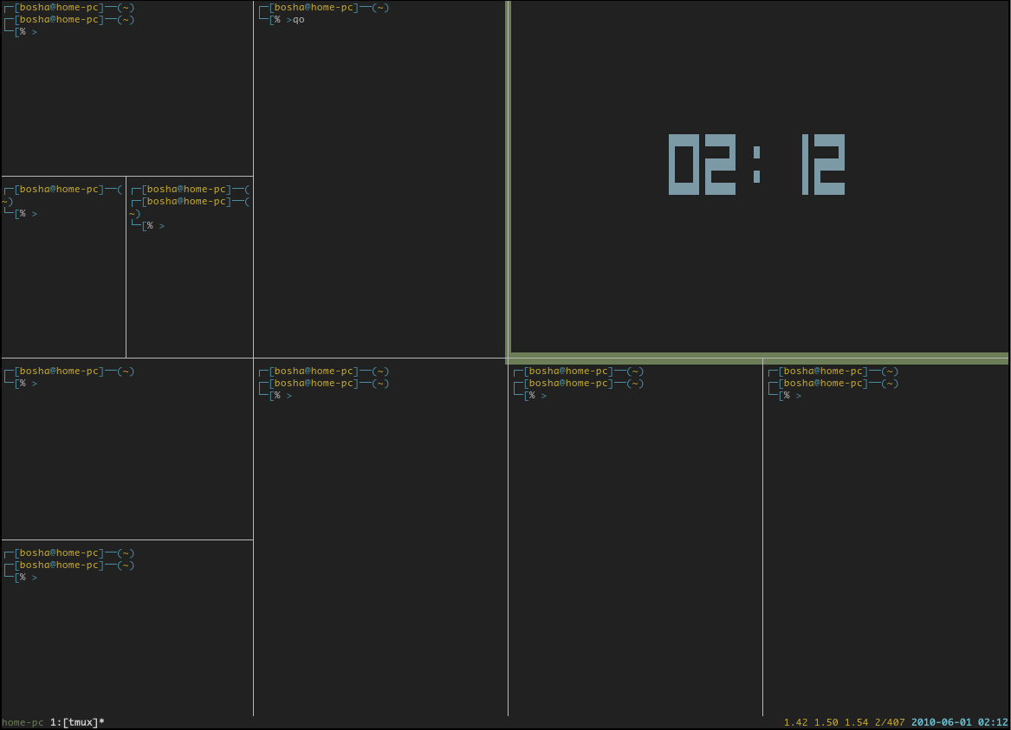
Скриншот Tmux
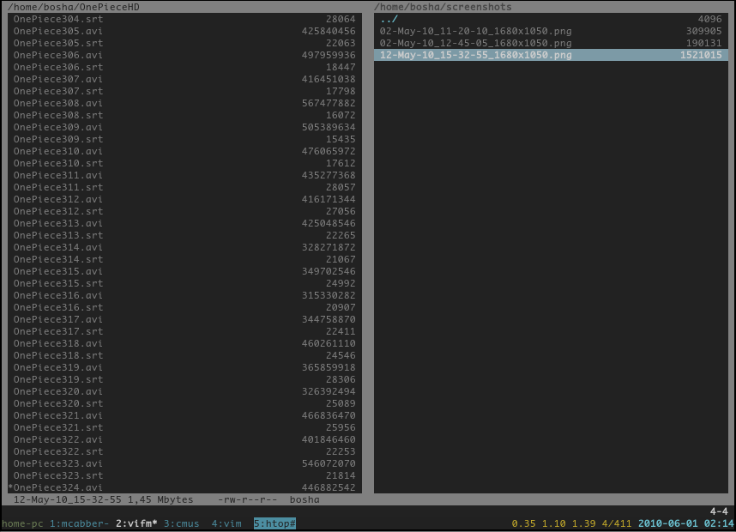
Скриншот Tmux
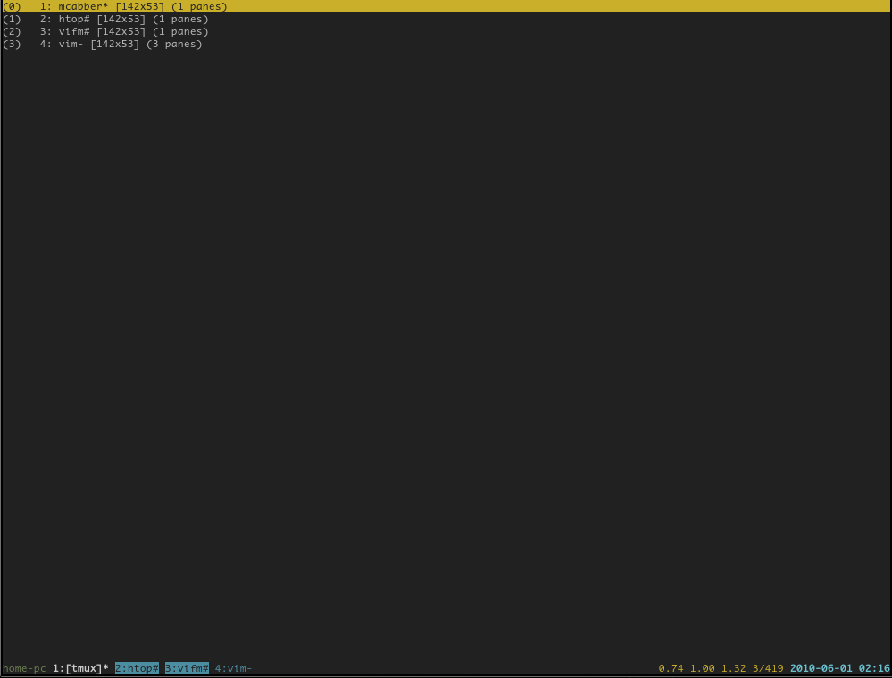

#
# 20200218
#
# Here is how to save session state in tmux.
# https://superuser.com/questions/440015/restore-tmux-session-after-reboot
#

# https://github.com/jimeh/tmuxifier

[s.belogrud@TCS4357]# git clone https://github.com/jimeh/tmuxifier.git ~/.tmuxifier
Клонирование в «/home/mobaxterm/.tmuxifier»…
remote: Enumerating objects: 1188, done.
Получение объектов: 44%remote: Total 1188 (delta 0), reused 0 (delta 0), pack-reused 1188
Получение объектов: 100% (1188/1188), 243.86 KiB | 2.24 MiB/s, готово.
Определение изменений: 100% (669/669), готово.
[s.belogrud@TCS4357]#

[s.belogrud@TCS4357]# vim .bash_profile

[s.belogrud@TCS4357]# cat .bash_profile
# alias ping='/cygdrive/c/Windows/System32/ping'
PS=1'\[\033[36m\][\u@\h]#\[\033[0m\] '

export PATH="$HOME/.tmuxifier/bin:$PATH"
eval "$(tmuxifier init -)"
[s.belogrud@TCS4357]#

[s.belogrud@TCS4357]# source .bash_profile
[s.belogrud@TCS4357]#

# After this string “eval "$(tmuxifier init -)"” I’ve got a pause in 3 seconds during strart new terminal session.
# And this is not good at all.

# Here is for reference. How I start tmux session.
# [s.belogrud@TCS4357]# tmux -S ~/.tmsock1 new -ADsCyg

[2020-02-18 12:40.14] ~
[s.belogrud.TCS4357] ➤ tmuxifier new-window custom-window
window layout 'custom-window' already exists.

You can edit it with:
tmuxifier edit-window "custom-window"

[2020-02-18 12:43.56] ~
[s.belogrud.TCS4357] ➤

[s.belogrud.TCS4357] ➤ tmuxifier load-window custom-window
tmuxifier: 'load-window' command can only be used from within Tmux.

[2020-02-18 12:44.46] ~
[s.belogrud.TCS4357] ➤

[s.belogrud.TCS4357] ➤ tmuxifier help
usage: tmuxifier <command> [<args>]

Some useful tmuxifier commands are:
<command> <alias>
load-session s Load the specified session layout.
load-window w Load the specified window layout into current session.
list l List all session and window layouts.
list-sessions ls List session layouts.
list-windows lw List window layouts.
new-session ns Create new session layout and open it with $EDITOR.
new-window nw Create new window layout and open it with $EDITOR.
edit-session es Edit specified session layout with $EDITOR.
edit-window ew Edit specified window layout with $EDITOR.
commands List all tmuxifier commands (including internal).
version Print Tmuxifier version.
help Show this message.

See 'tmuxifier help <command>' for information on a specific command.

[2020-02-18 15:16.07] ~
[s.belogrud.TCS4357] ➤

#
# 20200218
# This is another plugin, that allow save session of tmux.
#
# https://github.com/tmux-plugins/tmux-resurrect
#

[s.belogrud@TCS4357]# git clone https://github.com/tmux-plugins/tmux-resurrect .tmux-resurrect
Клонирование в «.tmux-resurrect»…
remote: Enumerating objects: 1169, done.
Получение объектов: 86% (1006/1169)remote: Total 1169 (delta 0), reused 0 (delta 0), pack-reused 1169
Получение объектов: 100% (1169/1169), 523.57 KiB | 4.99 MiB/s, готово.
Определение изменений: 100% (756/756), готово.
[s.belogrud@TCS4357]#

[s.belogrud@TCS4357]# tail -n 3 .tmux.conf
# Enable Tmux Resurrect plugin.
run-shell /home/mobaxterm/.tmux-resurrect/resurrect.tmux

[s.belogrud@TCS4357]#

[s.belogrud@TCS4357]# tmux source-file ~/.tmux.conf

#
# It works very slowly.
#

#
# I’ve pushed follow keys combinations to save.
# Ctrl+a, Ctrl+s
#

| Saving...

#
# To restore
# Ctrl+a, Ctrl+r

\ Restoring...

#
# It works, but very very very slow...

